# 班会

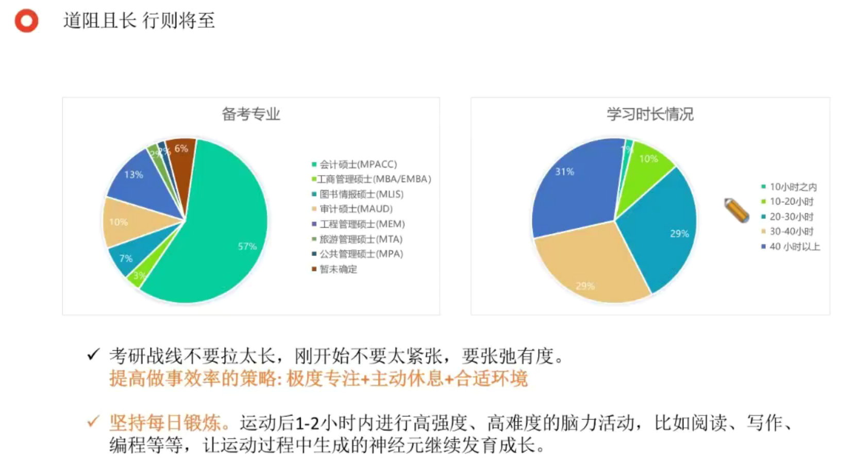

* 考研战线不要拉太长，刚开始不要太紧张，有奥张弛有度。
* 提高做事效率的策略，极度专注+主动休息+合适环境
* 坚持每日锻炼。运动后1-2小时内进行高强度、高难度的脑力活动，比如阅读、写作、编程等等，让运动过程中生成的神经元继续发育成长。
* **灵魂二问：你会做笔记吗？**
  + 做笔记的基本理念是从你听的内容中找到要点，且回顾加强大脑连接，方式最佳的是手写。
  + 错误做法：从课上写到课下，一节课的成果，笔记本记满了
  + 康奈尔笔记法：可以分为三栏左边是初步笔记；右边是复习时候主动回忆要点，完善笔记；最下边每日反思。

做笔记的基本理念是从你听的内容中找到要点，且回顾并加强大脑连接，方式最佳最佳的是手写。

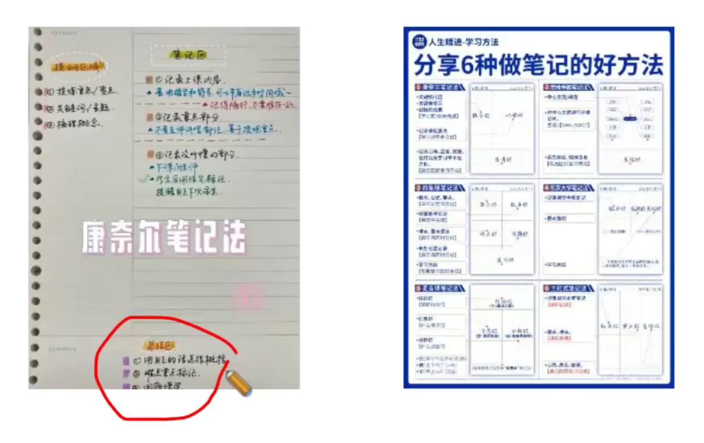

* 你觉得为什么要做题
  + 刷题目的：(**不要假努力，结果不会演戏**)
  + 把会的知识点、题型通过刷题达到巩固和熟练的目的，这样做题就会快。
  + 通过刷题来理解知识点，刷题有助于堆一些理解简单，或者不理解的难点进行突破和加深理解；
  + 复习阶段通过刷题一来可以见识更多的题型，更重要是寻找知识体系中的漏洞，从而茶楼吧鹤，弥补知识缺陷。
* **灵魂四问：你会考前焦虑，惧怕考试吗？？？**
  + 一切没有执行的焦虑都是伪焦虑！
* **灵魂五问：你认为复盘是一件很耗费心血的事情吗？**
  + 耗费心血的学习才具有更深层次的效果也更加持久，复盘就如此!
  + 核心思维：输出即学习！自己当老师

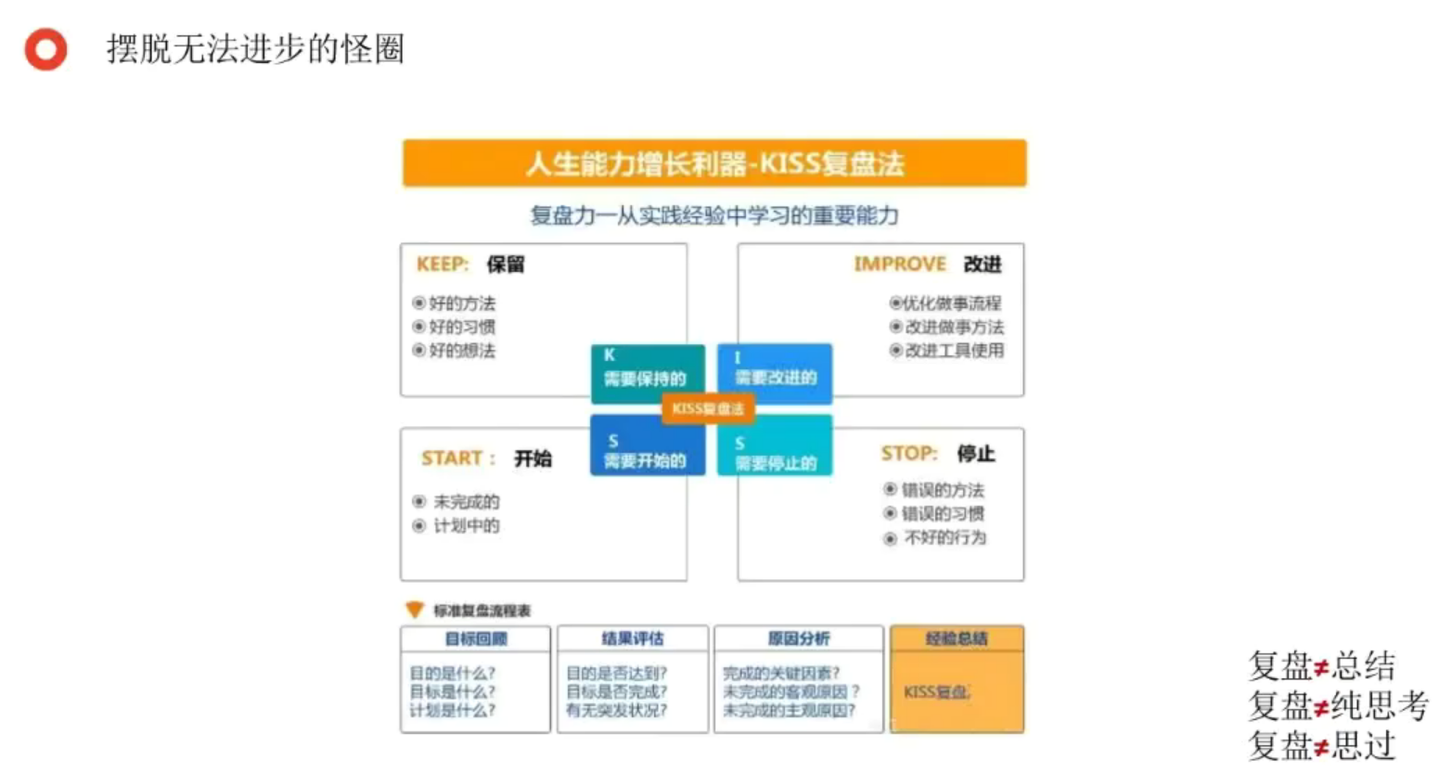



# 数学算术

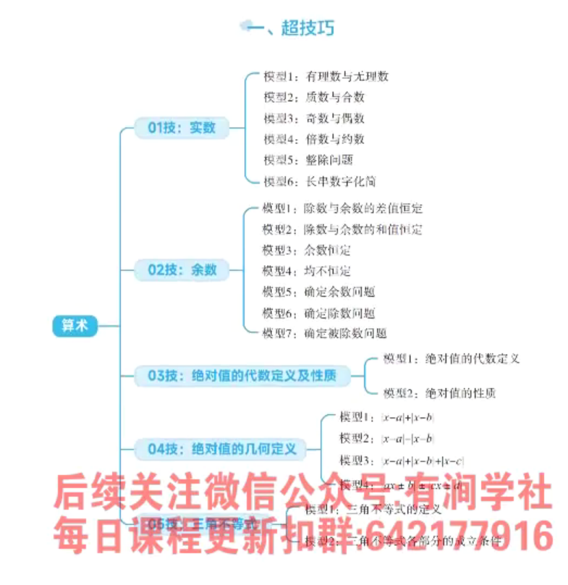

## 算术

有理数无理数、质数合数、奇偶数、比例定理、整除与非整除、绝对值、余数问题、循环小数的周期问题，绝对值本身问题

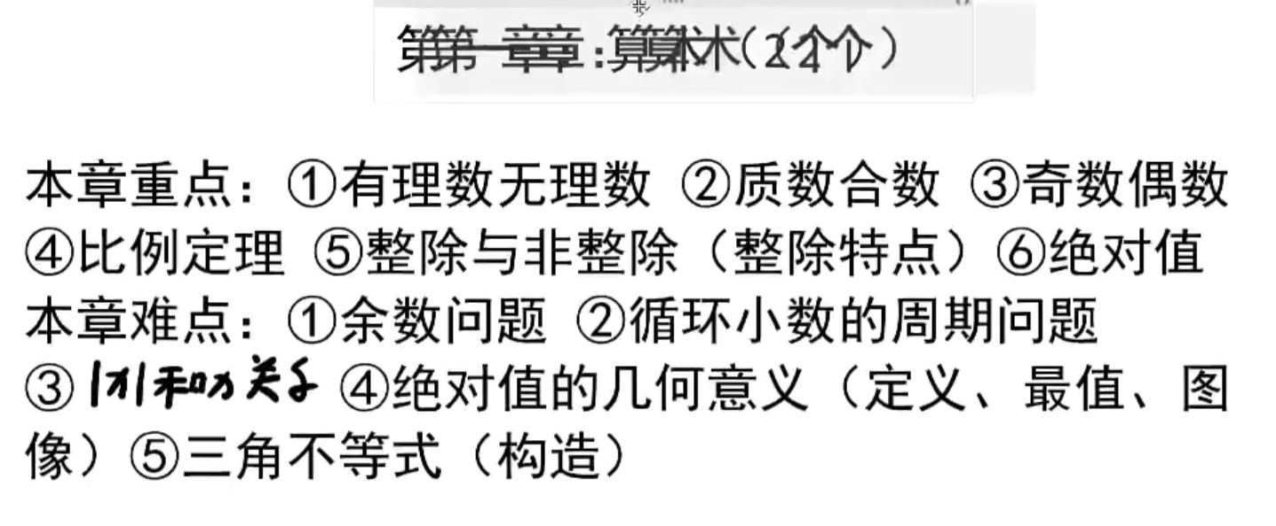

ABBA能被11整除

### 有理数和无理数



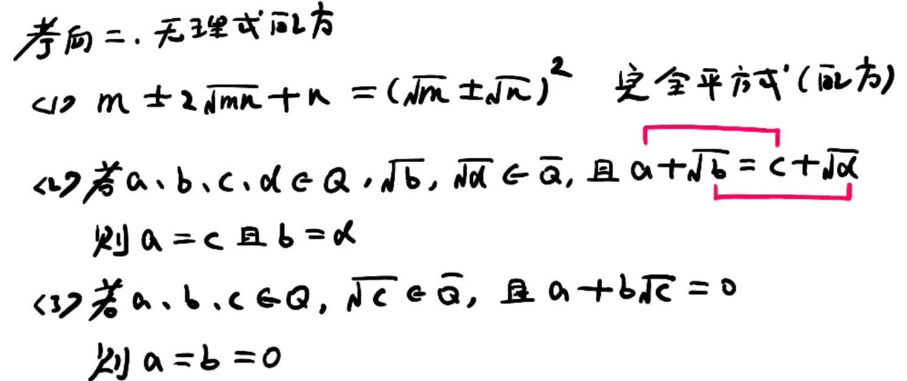

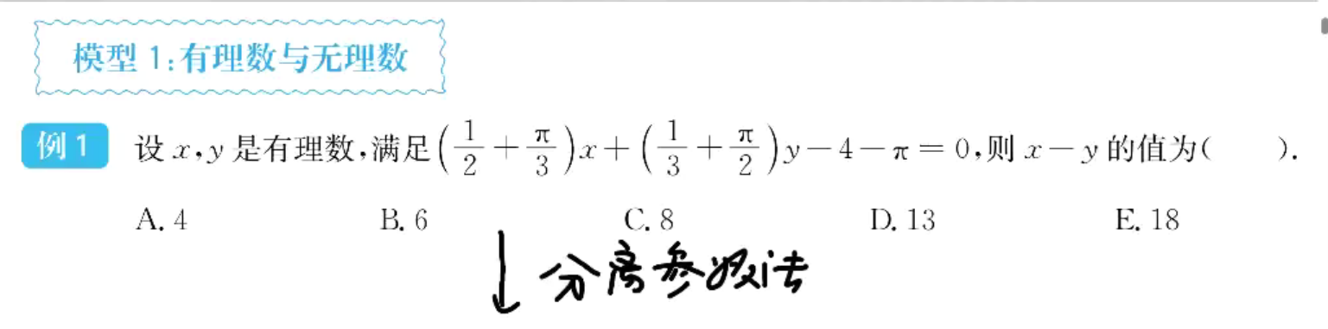

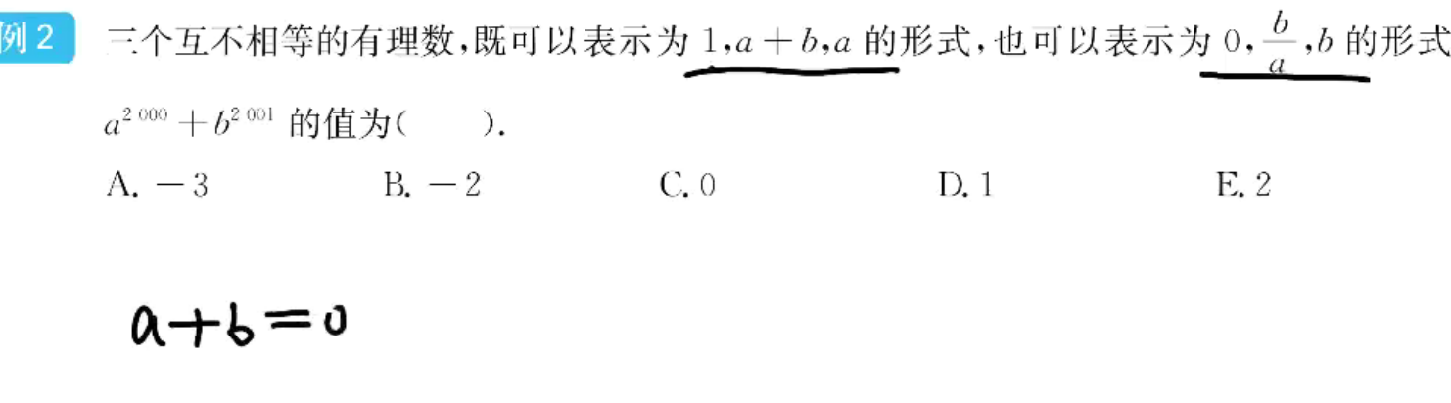

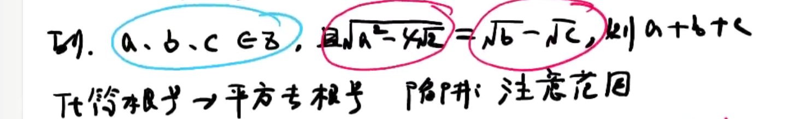

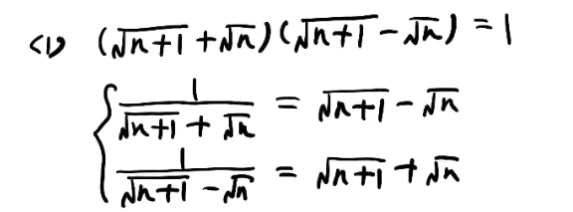

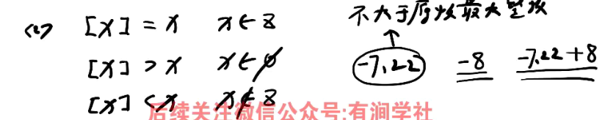

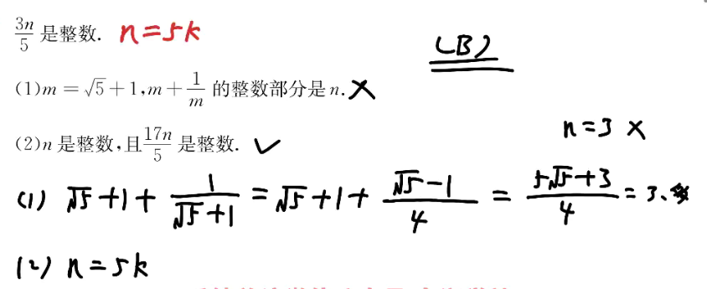

周期问题

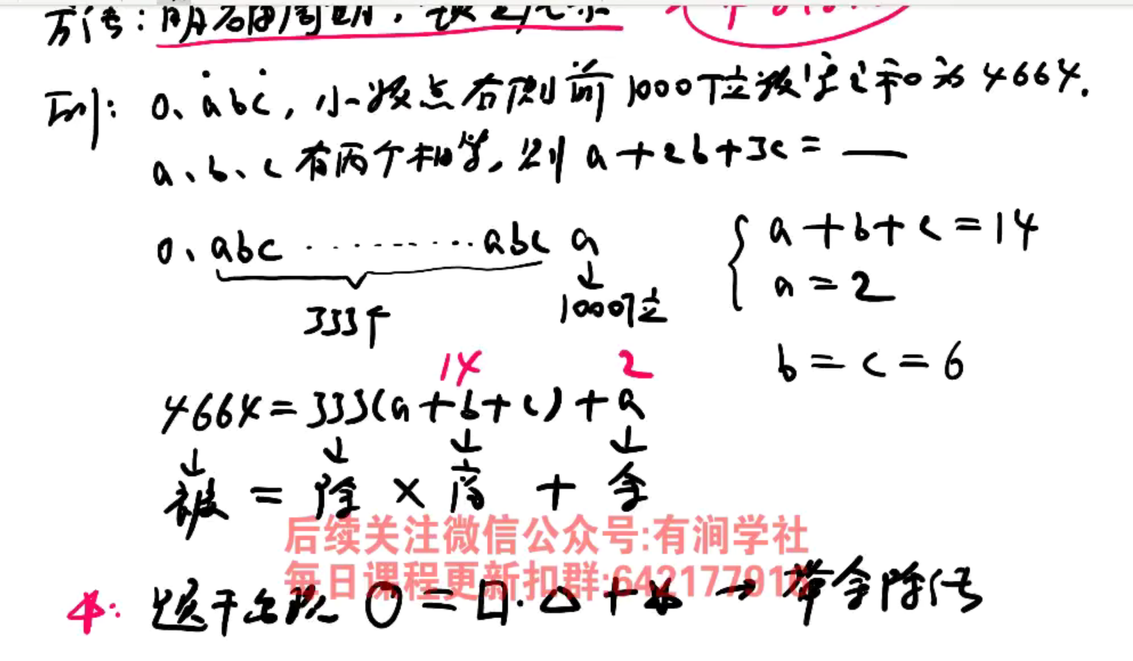

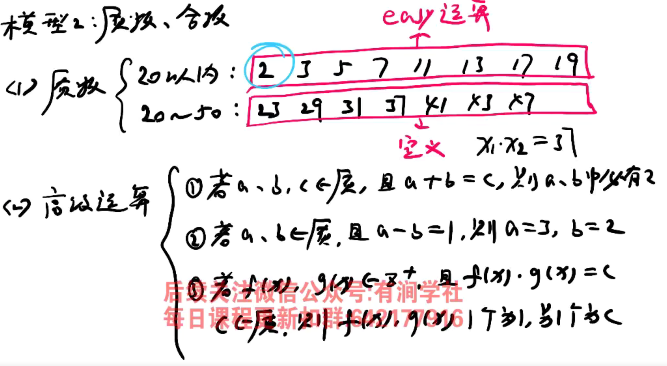

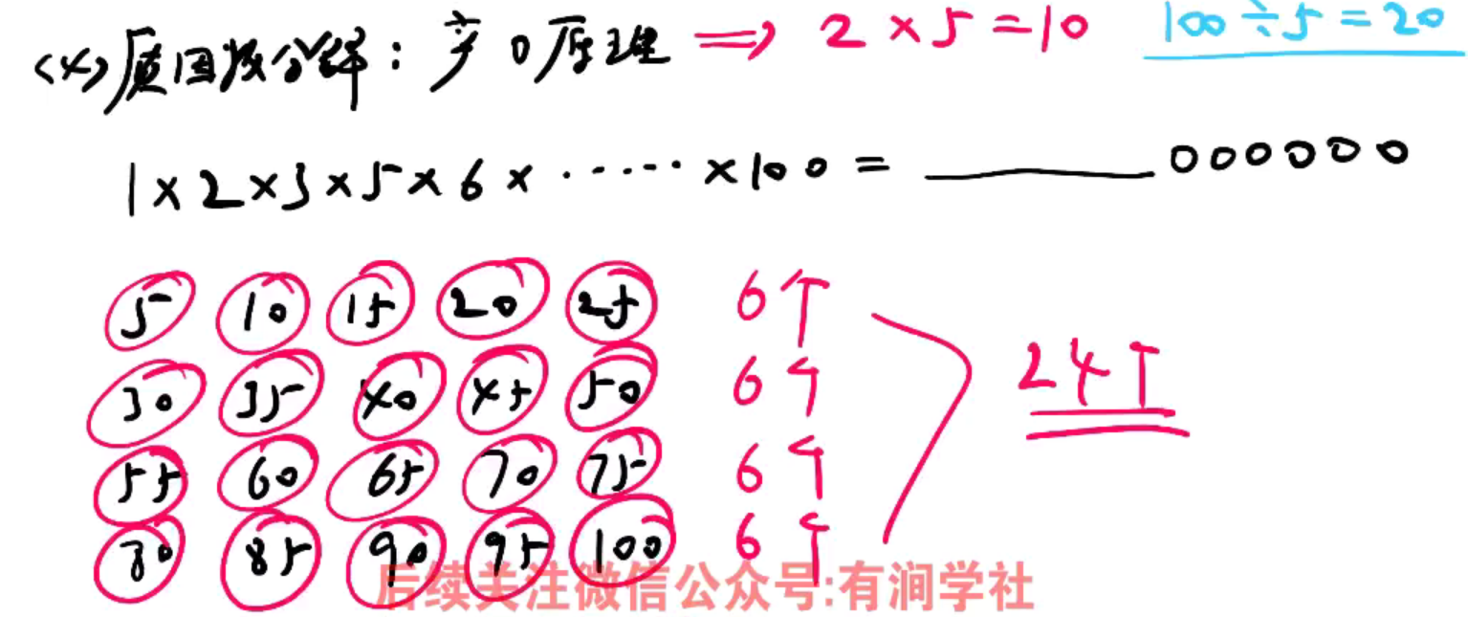

### 质数与合数

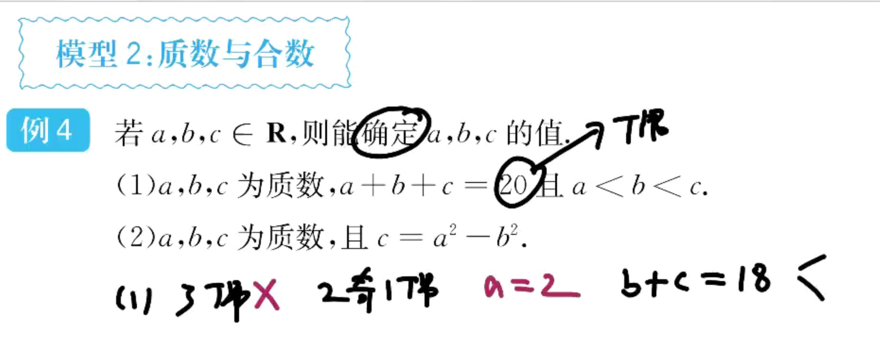

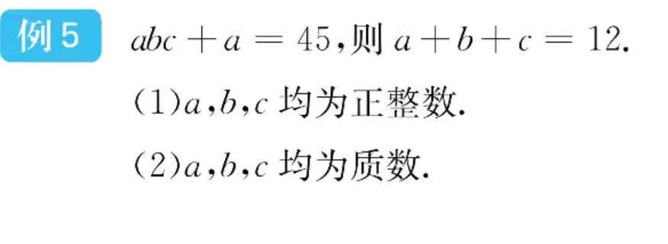

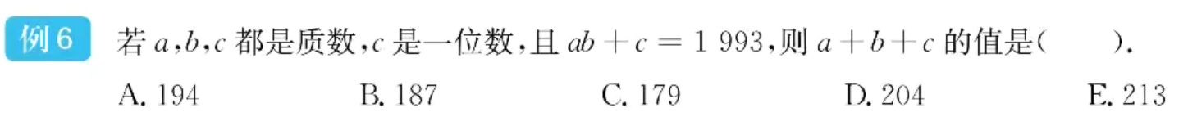

## 倍数与约数

